Лабораторная работа №7
«Типизированные файлы»
- Постановка задачи:
Разработать программу для работы с типизированным файлом. Программа должна сделать следующее:
- создать типизированный файл из текстового файла, при преобразовании отбрасывать значения, не являющиеся символами от a до z;
- вывести содержимое типизированного файла – реализовать с помощью процедуры;
- найти последний символ b или r, и его позицию в типизированном файле – реализовать с помощью процедуры;
- переставить элемент, удовлетворяющий заданному условию, в начало (в файле должны сохраниться все исходные значения) – реализовать с помощью функции, возвращающей значение перечислимого типа;
- Таблица данных
Основная программа
Класс | Имя | Смысл | Тип | Структура | Диапозон | Форма
Входные данные | input_  fl_name | Имя исходного текстового файла | строка | Простая переменная
 | type_  fl_name | Имя создаваемого типизированного файла | строка | Простая переменная
Выходные данные | res | Значение перечислимого типа | Перечислимый тип | Простая переменная
 | type_  fl_name | Имя создаваемого типизированного файла | строка | Простая переменная
Промежуточные данные | nomer_elem | Номер первого с конца элемента «b» или «r» | цел | Простая переменная
 | found | Признак того, что нужный элемент найден | лог | Простая переменная

Процедура txt_Type
Класс | Имя | Смысл | Тип | Структура | Диапозон | Форма
Входные данные | input_  fl_name | Имя исходного текстового файла | строка | Простая переменная
 | type_  fl_name | Имя создаваемого типизированного файла | строка | Простая переменная
Промежуточные данные | n | Символ, рассматриваем в данный момент | символ | Простая переменная

Процедура fnd
Класс | Имя | Смысл | Тип | Структура | Диапозон | Форма
Входные данные | num_el | Номер первого с конца элемента «b» или «r» | цел | Простая переменная
 | output_fl_name | Имя создаваемого типизированного файла | строка | Простая переменная
 | exist | Признак того, что нужный элемент найден | лог | Простая переменная
Промежуточные данные | pos | Номер текущего элемента | цел | Простая переменная
 | el | Символ, рассматриваем в данный момент | символ | Простая переменная
Функция plus_El
Класс | Имя | Смысл | Тип | Структура | Диапозон | Форма
Входные данные | cnt | Номер первого с конца элемента «b» или «r» | цел | Простая переменная
 | exist | Признак того, что нужный элемент найден | лог | Простая переменная
 | output_  fl_name | Имя создаваемого типизированного файла | строка | Простая переменная
Выходные данные | plus_El | Значение перечислимого типа | Перечислимый тип | Простая переменная
Промежуточные данные | count | Длина содержимого файла | цел | Простая переменная
 | j | Рассматриваемый элемент | символ | Простая переменная
 | i | Счётчик цикла | цел | Простая переменная
 | BorR | Первый с конца элемент «b» или «r» | символ | Простая переменная
- Входная форма
$$\left\{\begin{aligned}<{Value}_{1}> \\ <{Value}_{2}> \\ …\end{aligned}\right.$$
- Выходная форма
Недостаточно параметров
Невозможно открыть входной файл
Ошибка в параметрах
В файле нет символов "b" или "r"
Успешное выполнение
- Аномалии
Недостаточно параметров; Невозможно открыть файл для чтения; Значения в текстовом файле не попадают в заданный диапазон; Файл пуст.

- Тестовые примеры
№ теста | Входные данные | Ожидаемый результат | Смысл теста
1 | test file with b and r | rtestfilewithband | Различное количество символов к файле, разное их расположение
2 | abcdefghijklmnopq | В файле нет символов "b" или "r"
3 | first b then r another b | rfirstbthenranotheb
4 | letters until b | blettersuntil
5 | b start text | bstarttext
6 | text 123 ! b continue | btext123!continue
7 |  | В файле нет символов "b" или "r"
8 | b r b r | rbrb

- Метод
Для разработки программы используем процедуры и функцию. Каждая из процедур отвечает за свое действие в программе (Создание типизированного файла, поиск первого с конца элемента «b» или «r»). Функция так же отвечает за свое действие (Перемещение этого элемента в начало файла и обработка остальных случаев). Все операции выполняются без использования массивов, с прямым доступом к файлу.

- Алгоритм
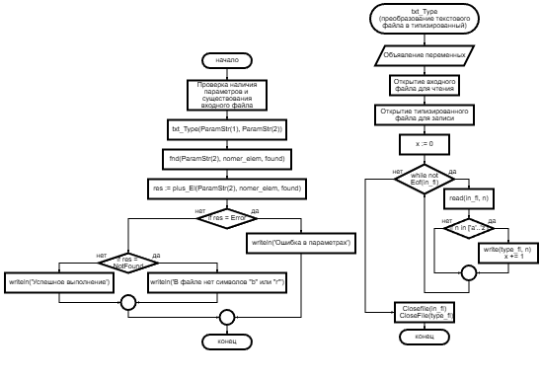
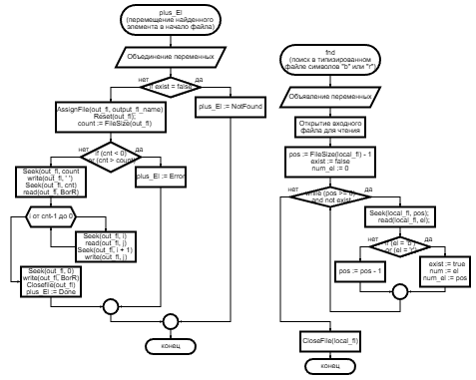
- Программа
program Lab_7;

type
TypeFile = file of char;
Resault = (Done, Error, NotFound);

var
// num: char;
nomer_elem: integer;
found: boolean;
res: Resault;

procedure txt_Type(input_fl_name, type_fl_name: string);
var
n: char;
// x: integer;
type_fl: TypeFile;
in_fl: TextFile;
begin
AssignFile(in_fl, input_fl_name);
Reset(in_fl);
AssignFile(type_fl, type_fl_name);
Rewrite(type_fl);
// x := 0;
while not Eof(in_fl) do
begin
read(in_fl, n);
if n in ['a'..'z'] then
begin
write(type_fl, n);
// x += 1;
end;
end;
Closefile(in_fl);
CloseFile(type_fl);
end;

procedure fnd(output_fl_name: string; var num_el: integer; var exist: boolean);
var
pos: integer;
el: char;
local_fl: TypeFile;
begin
AssignFile(local_fl, output_fl_name);
Reset(local_fl);
pos := FileSize(local_fl) - 1;
exist := false;
num_el := 0;
while (pos >= 0) and not exist do
begin
Seek(local_fl, pos);
read(local_fl, el);
if (el = 'b') or (el = 'r') then
begin
exist := true;
// num := el;
num_el := pos;
end
else
pos -= 1;
end;
CloseFile(local_fl);
end;

function plus_El(output_fl_name: string; cnt: integer; exist: boolean): Resault;
var
out_fl: TypeFile;
count: integer;
j: char;
BorR: char;
begin
if exist = false then plus_El := NotFound
else
begin
AssignFile(out_fl, output_fl_name);
Reset(out_fl);
count := FileSize(out_fl);
if (cnt < 0) or (cnt > count) then plus_El := Error
else
begin
Seek(out_fl, count);
write(out_fl, ' ');
Seek(out_fl, cnt);
read(out_fl, BorR);
for i: integer := cnt - 1 downto 0 do
begin
Seek(out_fl, i);
read(out_fl, j);
Seek(out_fl, i + 1);
write(out_fl, j);
end;
Seek(out_fl, 0);
write(out_fl, BorR);
Closefile(out_fl);
plus_El := Done;
end;
end;
end;

begin
if ParamCount < 2 then writeln('Недостаточно параметров')
else
begin
if not FileExists(ParamStr(1)) then writeln('Невозможно открыть входной файл')
else
begin
txt_Type(ParamStr(1), ParamStr(2));
fnd(ParamStr(2), nomer_elem, found);
res := plus_El(ParamStr(2), nomer_elem, found);
if res = Error then writeln('Ошибка в параметрах')
else if res = NotFound then writeln('В файле нет символов "b" или "r"')
else writeln('Успешное выполнение');
end;
end;
end.

